

*Como crear una gema en ruby*





28 de marzo de 2019

Jesus Campos terrones

Contenido

Definición de Gema 2

Estructura de una gema 2

Creación de una gema 3

Publicación gema 7

A través del presente documento veremos como es que podemos hacer una gema en Ruby y publicarla para que otros desarrolladores puedan usarla, pero antes que nada veamos que es una gema.

# Definición de Gema

Las gemas son un estándar para la creación y distribución de librerías o programas de terceros o propios, las cuales se pueden instalar y ocupar de manera muy sencilla.

# Estructura de una gema

Cada gema tiene un nombre, versión y plataforma. Dentro de las gemas se encuentran los siguientes componentes.

* Código (Incluyendo pruebas y utilerías de soporte)
* Documentación
* gemspec

En la elaboración de una gema se sigue la estructura básica de código.

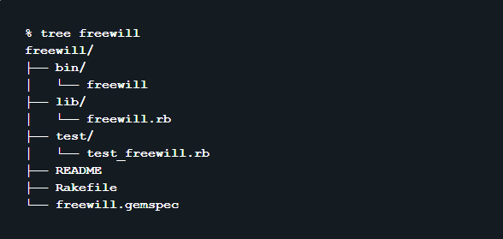

Estructura estándar de una gema

En el directorio /lib contiene el código de la gema

En /test o /specs se encuentran las pruebas de código

En el directorio de /bin se encuentra un ejecutable el cual se añadirá al PATH cuando la gema se instale.

Las gemas usualmente tienen un Rakfile, el cual el programa rake usa para automatizar los test, generar código o realizar algunas otras tareas.

La documentación es usualmente incluida en el README y en línea con el código. Cuando se instala una gema la documentación se genera automáticamente.

La última sección es el gemspec, el cual contiene información acerca de la gema. Los archivos de la gema, información de pruebas, plataforma, versión entre otra información, para conocer mas sobre el gemspec da clic [aquí](https://guides.rubygems.org/specification-reference/)

# Creación de una gema

Crearemos el siguiente esquema de directorios, para este ejemplo la gema se llamará mi_gema,

(para tu gema tendrás que usar otro nombre) puedes revisar algunas recomendaciones básicas para asignar nombres haciendo clic [aquí](https://guides.rubygems.org/patterns/#consistent-naming)

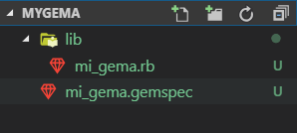

Esquema de carpetas y archivos a crear

El código estará dentro del directorio lib. Por convención es bueno tener un archivo de Ruby con el mismo nombre que tu gema porque es la que se carga cuando se usa require “mi_gema”.

El código que escribiremos dentro de lib/mi_gema.rb es muy sencillo, es solo para cerciorarnos que podemos ver una respuesta/mensaje de la gema

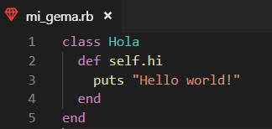

Código de la gema

Ahora veamos lo que definiremos en mi_gema.gemspec; dentro de este archivo tenemos que definir quien es el creador (en este ejemplo nosotros) y la versión. Esta es tú la interfaz para [Rubygems.org](https://rubygems.org/) (repositorio donde puedes encontrar miles de gemas creadas por la comunidad)

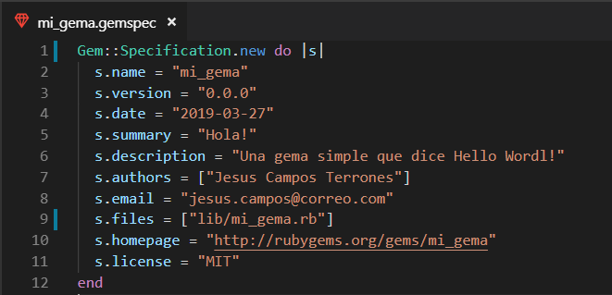

Archivo . gemspec

El gemspec también es Ruby, por lo tanto, se puede incluir scripts que genere el nombre del archivo y el numero de versión.

Dentro de este archivo se pueden especificar muchísimos campos aquí solo veremos unos cuantos, pero si quieres conocerlos todos da clic [aquí](https://guides.rubygems.org/specification-reference/).

Los campos que son obligatorios son los siguientes:

* [authors](https://guides.rubygems.org/specification-reference/#authors=): Se específica a los creadores de la gema, separados por ,
* [files](https://guides.rubygems.org/specification-reference/#files) : Lista los archivos incluidos en la gema
* [name](https://guides.rubygems.org/specification-reference/#name) : Nombre de la gema
* [summary](https://guides.rubygems.org/specification-reference/#summary): Breve descripción de la gema
* [version](https://guides.rubygems.org/specification-reference/#version): Versión de la gema ( [Ver como versionar software](http://www.juntadeandalucia.es/servicios/madeja/contenido/libro-pautas/148) )

Después de crear el gemspec, ya podemos construir la gema a partir de este archivo, instalarla localmente y probarla.

Abre una terminal y posiciónate en la ruta donde está el archivo gemspec, una vez aquí debes escribir **gem build archivo.gemspec** si todo sale bien deberías tener un resultado similar al siguiente y generar un nuevo archivo

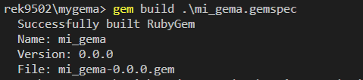

Comando para construir la gema y resultado

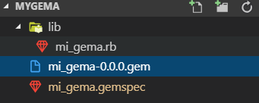

Nuevo archivo que se crea después del comando build

Ahora podemos instalarla con el comando **gem install nombre_del_nuevo_archivo**



Comando para instalar la gema

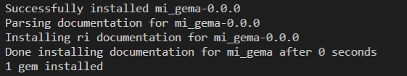

Respuesta de que la instalación se realizó con éxito

¡Genial! Ahora que tenemos nuestra gema instalada, es hora de usarla. Probémosla en el interprete de Ruby, abre una terminal y escribe irb, esto abrirá el interprete de Ruby, una vez dentro deberemos escribir lo siguiente: require “nombre_de_la_gema” y hacer uso de ella como se muestra a continuación.

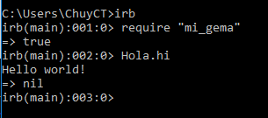

Prueba del uso de la gema en la consola de Ruby

# Publicación gema

Una vez finalizada nuestra gema la podemos compartir con la comunidad en el repositorio que mencionamos anteriormente. Para hacer esto primero debemos crear una cuenta gratuita dentro de [Rubygems.org](https://rubygems.org/sign_in).

Ingresamos a la web y realizamos el registro de nuestros datos.

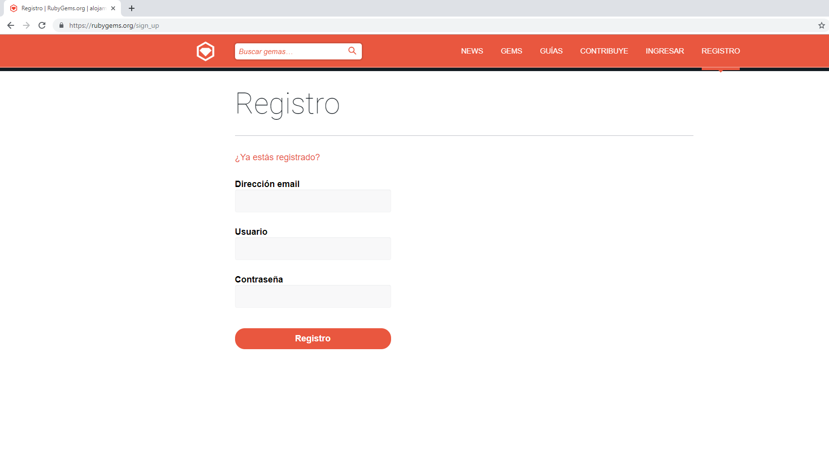

Página web para registrarse

Una vez realizado nos enviaran un mail de confirmación a el correo electrónico que especificamos.

Ya con nuestra cuenta creada, vamos a nuestra terminal y nos ubicamos en el mismo directorio cuando hicimos el build de la gema. Una vez en esta ruta debemos escribir **gem push nombre_de_la_gema.gem** como se muestra a continuación.



Comando para publicar gema

Nos pedirá nuestras credenciales de nuestra cuenta, y publicará la gema.

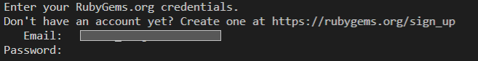

Ingreso de credenciales

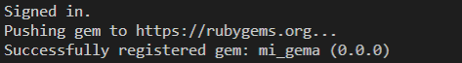

Mensaje de que la publicación se realizó exitosamente

Si gustas ver el resultado puedes ir a consultar [mi_gema](https://rubygems.org/gems/mi_gema).

url: <https://rubygems.org/gems/mi_gema>

Muchas gracias por tu tiempo, espero que esto te ayudara a crear tu primera gema en Ruby.